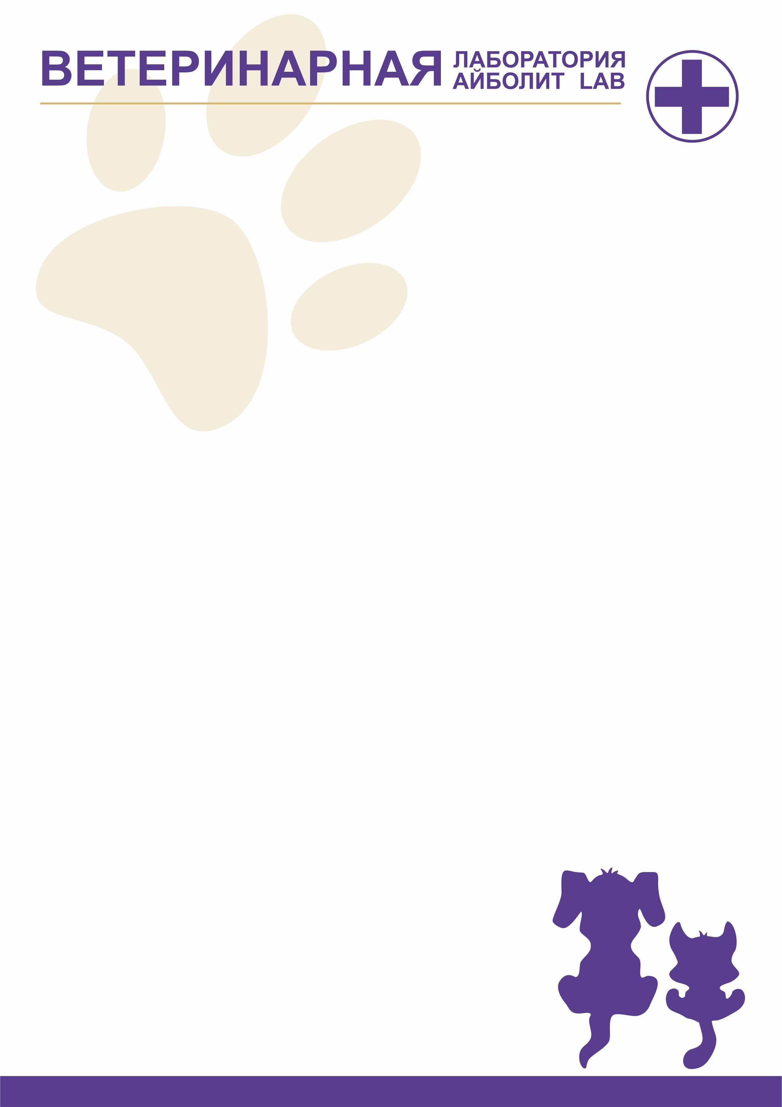

Клиническое исследование крови
Дата взятия материала: | 06.07.2014 г.
Ф.И.О. владельца: | Щербакова
Вид животного: | Кошка
Порода: | Метис
Пол: | М
Возраст: | 6 месяцев
Кличка: | Огонек
ЛЕЧАЩИЙ ВРАЧ: | Нацвина
ВРАЧ- ЭКСПЕРТ: | Коваленко

Показатели | Единицы измерений | Результаты исследования | Среднее для кошек
Гематокрит (Ht, HCT) | % | 32,8 | 26 – 48
Гемоглобин (Hb, HGB) | Г/л | 104 | 80 – 150
Эритроциты (RBC) | 10⁶/л | 6,6 | 5,3 – 10
Среднее содержание гемоглобина в эритроците (MCH) | Пг | 15,4 | 14 – 19
Средняя концентрация гемоглобина в эритроците (MCHC) | % | 31,1 | 31 – 36
Средний объем эритроцита (MCV) | Мкм³ | 49,4 | 43 – 53
Показатель анизоцитоза эритроцитов (RDW) | % | 15,8 | 14 – 18
Скорость (реакция) оседания эритроцитов (СОЭ, РОЭ, ESR) | Мм/ч | 34 | 0 – 13
Лейкоциты (WBC) | 10³/л | 17,9 | 5,5 – 18,5
Палочкоядерные нейтрофилы | % от WBC | 7 | 0 – 3
Сегментоядерные нейтрофилы | % от WBC | 69 | 35-75
Эозинофилы (EOS) | % от WBC | 1 | 0-8
Моноциты (MONO) | % от WBC | 9 | 1 – 4
Базофилы (BAS) | % от WBC | 0 | 0-1
Лимфоциты (LYM) | % от WBC | 14 | 20 – 55
Тромбоциты (PLT) | 10³/л | 485 | 300 – 630
Прочее

